《安全评价报告信息公布表》
机构名称 | 重庆市安全生产科学研究有限公司 |  |  |  |  | 资质证号 |  |  |  | APJ-（渝）-001
委托单位 | 中国石油化工股份有限公司西南油气分公司
项目名称 | 金页3HF井试采工程安全预评价
项目类别 | √预评价 □现状评价 □验收评价 □其他
所属业务类别 |  | 石油天然气开采
安全评价过程控制情况
安全评价项目管理 | 项目组组长 |  |  |  | 技术负责人 |  |  |  |  |  | 过程控制负责人
安全评价项目管理 | 罗刚 |  |  |  | 陈美宝 |  |  |  |  |  | 冯皓
编制过程 | 报告编制人 |  |  | 报告提交日期 |  |  |  | 报告审核人 |  |  |  | 报告审批人
编制过程 | 罗刚 |  |  | 2024.2 |  |  |  | 张郑平 |  |  |  | 徐茂
姓 名 | 认定专业 |  | 安全评价师从业识别卡/证书编号 |  |  |  |  | 注册安全工程师  注册证号 |  |  |  |  | 是否专职
罗刚 | 安全 |  | 035523 |  |  |  |  | 55210262939 |  |  |  |  | 是
闫云光 | 电气 |  | 035582 |  |  |  |  | 55210262938 |  |  |  |  | 是
林波 | 安全 |  | 035615 |  |  |  |  | 55190209531 |  |  |  |  | 是
高创波 | 采油 |  | 039952 |  |  |  |  | 55210270139 |  |  |  |  | 是
赵紫微 | 机械 |  | 040396 |  |  |  |  | - |  |  |  |  | 是
雷楠 | 储运、电气 |  | 035553 |  |  |  |  | - |  |  |  |  | 是
冯皓 | 机械 |  | 019237 |  |  |  |  | 0177668 |  |  |  |  | 是
陈美宝 | 油气储运 |  | 016795 |  |  |  |  | 55090076429 |  |  |  |  | 是
项目简介 | 金页3HF井位于四川省乐山市井研县东林镇东光村11组。根据金页3HF井试采方案，金页3HF井试采地面工程具体包括：新建金页3HF井站1座，规模6×104m3/d，站内新建金页3HF井口采集气流程，包括：新建PN70MPa DN65井口安全截断阀1套、35MPa高压除砂器1套、PN35MPa 120KW撬装水套炉1台、PN6.3MPa DN800撬装分离器2台、RX 5/1.6A-50燃气调压箱1套、DN100 H=15m放空立管1套、污水管道高点排气筒1套、站场布置活动房1套、配置消防及生活设施。气井生产返排液利用站内已建污水池收集储存，拉运至第三方污水处理厂进行处理。  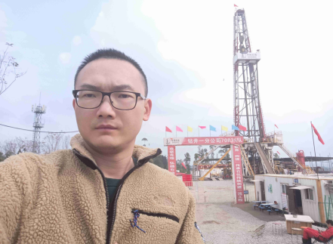
现场开展工作情况 | 勘验人员 |  | 勘验时间 |  |  |  | 勘验任务 |  | 勘验中的问题
现场开展工作情况 | 罗刚 |  | 2023.12.1 |  |  |  | 初勘 |  | 金页3HF井位于四川省乐山市井研县东林镇东光村11组。在井研县城东南侧，直线距离约为9km。  经现场踏勘，金页3HF井试采地面工程利用原钻井场地建设，场地周围均无崩塌、滑坡、泥石流等不良地质情况，场地较为稳定。场地整体位于地势较高处，呈北高南低，周围主要为农用地。场地西北侧有已建进站道路，约4m宽的混凝土路面，工程车辆与管理车辆均可正常通行，交通较为便利。  站场周边无100人以上的居住区、村镇、学校、医院、公共福利设施等特殊保护目标，周边分布散居民房，井口距西南侧最近民房为101m，站场北侧有110m有通信铁塔，周边无铁路、高压输电线路，300m范围内无爆破作业场地。

